**作品技术说明**

课程名称 软件设计实作

任课老师 王涛

实验名称 第一人称射击（平面）

学生姓名 彭康杰

学生学号 20192131080

1. **开发工具**

Qt6.1、C++

1. **实验内容**

设计一个第一人称平面射击游戏，界面上会有若干个动物出现，使用鼠标对动物进行射击，射击后则会消失，射中后会有相应的分数增加，会有实时得分情况在界面中显示，鼠标移动在界面上以瞄准的图案显示，点击则会有火光的图案出现，同时有时间限制，默认为一分钟。

1. **实现过程**
2. 创建一个Qt桌面应用项目，项目名称为beatingwoof，基类选择QMainWindow。项目创建好会自动生成beatingwoof.pro、main.cpp、mainwindow.h和mainwindow.cpp四个文件。
3. 在项目中添加名为myscene的类，这个类用来生成整个游戏界面的整体布局，形成一个较为美观的界面，由18个图像组成，同时在这个类中实现按钮控件的响应事件。
4. 在项目中继续添加一个名为myitem的类，这个类用来实现图像的判断，判断鼠标点击是否为打中目标，同时在这个类中实现鼠标图案的改变。
5. 继续添加一个名为handler的类，这个类是整个项目的关键，里面有所有的信号和槽函数，用来实现整个游戏运行时的事件响应，这些响应都用指针来调用其函数来实现。
6. 在mianwindow.cpp里，添加所有事件响应的操作函数，包括计时器、击中次数的复位等，从而形成一个统一的整体游戏。
7. **设计思路**

1、整体布局为18张小图片构成的游戏操作界面，和右侧的“开始”，“暂停”，“结束”和积分榜、计时器等。

2、通过随机数方法实现18张图片的随机出现，使动物图片以随机的形式出现。

3、通过鼠标点击响应，击中目标后得分增加，同时有击中效果图片显示。

4、右侧栏目的数字显示栏实时显示得分、击中、未击中的情况。

1. **运行结果**

刚执行游戏时的初始化

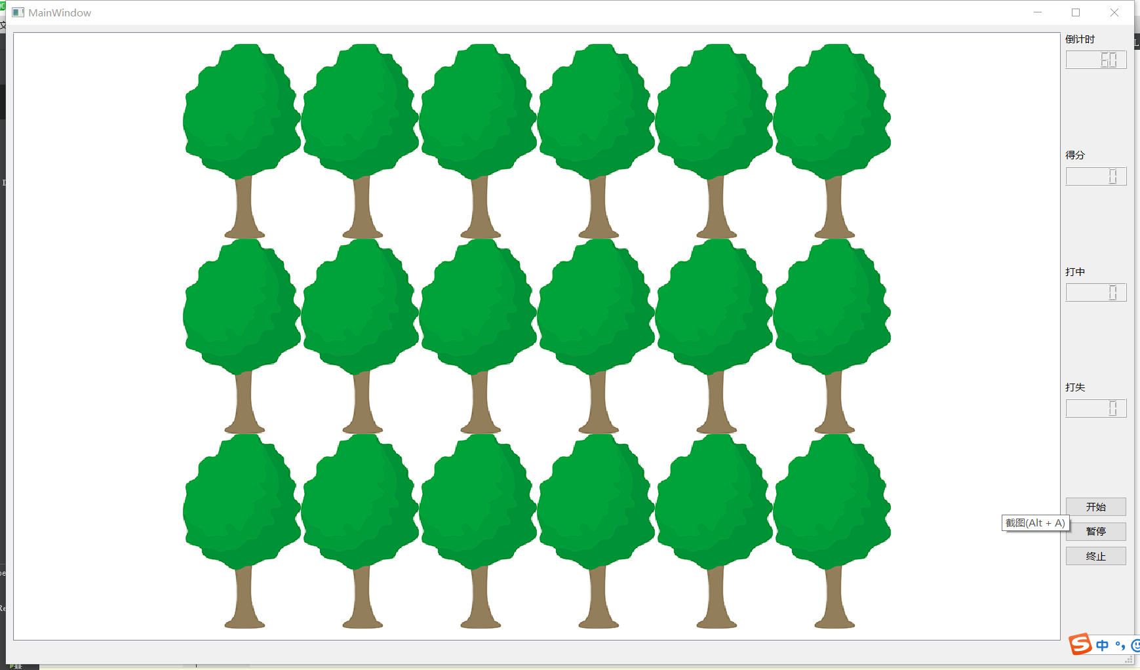

游戏进行时，动物随机出现，击中后如下所示，截屏无法显示鼠标

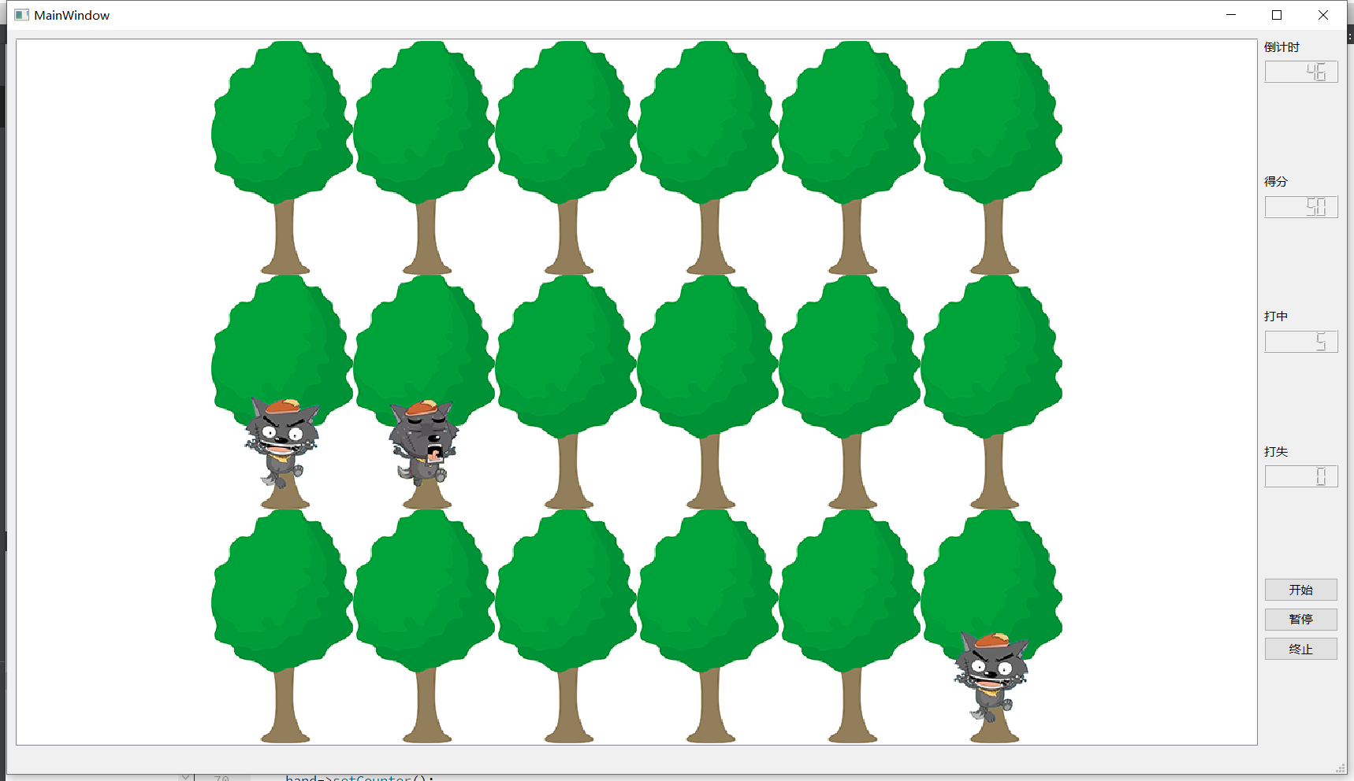

倒计时结束后，游戏停止，右侧记录游戏情况